铁门关经济技术开发区
特色农副产品深加工厂房建设项目（三期）
“7·27”高处坠落事故调查报告

铁门关市“7.27”事故调查组
2024年8月

目 录
一、事故有关情况.............................................................................. 2
（一）项目建设单位及项目基本情况.............................................. 2
（二）项目建设招投标情况.............................................................. 2
（三）项目建设监理单位招投标情况.............................................. 2
（四）项目建设审批情况.................................................................. 3
（五）事故主要人员情况.................................................................. 3
二、事故经过及应急救援处置情况.................................................. 4
（一）事故发生经过.......................................................................... 4
（二）救援情况.................................................................................. 7
（三）人员伤亡和经济损失.............................................................. 7
（四）事故企业基本情况.................................................................. 7
（五）监管情况................................................................................. 8
三、事故直接原因............................................................................ 9
四、有关责任单位存在的主要问题................................................ 9
五、有关单位责任认定................................................................... 10
（一）事故企业主体责任................................................................ 10
（二）属地管理责任...................................................................... 11
（三）有关行业主管部门责任....................................................... 11
六、处理建议....................................................................................12
（一） 直接责任人员......................................................................12
（二） 对责任单位的处理建议.......................................................12
（三） 涉事相关人员的处理建议..................................................13
（四） 对属地、监管部门和单位的处理建议...............................15
（五） 对相关责任人的处理建议..................................................16
七、事故教训.....................................................................................16
（一）安全发展理念落实不到位。.................................................16
（二）企业违法违规问题久治不绝。..............................................16
（三）行业部门监管责任落实不到位。.......................................17
八、事故防范和整改措施..............................................................17
（一）各单位、各行业部门要充分认识当前安全生产形势的严峻性、紧迫性。...................................................................................17
（二）深刻吸取事故教训，严格落实企业安全生产主体责任。.....................................................................................................17
（三）严格落实“三管三必须”要求，压实各行业部门的监管责任。....................................................................................................18
2024年7月27日8时50分许，第二师铁门关经济技术开发区特色农副产品深加工厂房建设项目（三期）发生一起高处坠落事故，造成1人死亡，直接经济损失145万元。
事故发生后，师市高度重视，党政主要领导分别作出指示，师市党委常委、副师长罗志秋同志即刻赶赴事故现场，要求迅速成立事故调查组，尽快查明事故原因，依法追责问责。事故调查组根据《中华人民共和国安全生产法》《生产安全事故报告和调查处理条例》（国务院令第493号）等有关法律法规规定，成立了由师市应急管理局牵头，师市纪委监委，住房和城乡建设局、工业和信息化局、公安局、人力资源和社会保障局，总工会，库尔勒垦区人民检察院等有关单位组成的事故调查组，迅速赶赴现场处置，立即开展工作。
事故调查组坚持“科学严谨、依法依规、实事求是、注重实效”和“四不放过”的原则，先后调阅了相关单位的大量资料，对相关人员进行调查询问，通过现场勘验、调查取证和综合分析，查明了事故发生的经过、原因、人员伤亡和直接经济损失情况，认定了事故性质和责任，提出了对有关责任人员和责任单位的处理建议，分析了事故暴露出的问题和教训，总结了事故主要教训，提出了防范措施建议。
经事故调查组认定，铁门关经济技术开发区特色农副产品深加工厂房建设项目（三期）高处坠落事故，是一起高处坠落一般生产安全责任事故。
一、事故有关情况
（一）项目建设单位及项目基本情况
建设单位：铁门关经济技术开发区；
项目名称：铁门关经济技术开发区特色农副产品深加工厂房建设项目（三期）（以下简称为该项目）；
项目地址：铁门关经济技术开发区管委会办公楼北侧；
项目批复情况：该项目为2023年援疆项目，于2023年2月20日立项（师发改援疆发〔2023〕3号），2023年5月10日获取初步设计批复（师发改援疆发〔2023〕19号）；项目建设总投资1500万元，主要建设内容为新建钢结构厂房，建筑面积9214.69平米，及配套附属设施等；
项目设计情况：容海川城乡规划设计有限公司负责该项目设计工作；新疆峻特设计工程有限公司负责该项目地勘工作；
项目甲方代表：褚锡元（铁门关经济技术开发区国土规划建设局三级职员）。
（二）项目建设招投标情况
该项目施工标的招标代理公司为新疆十环工程项目管理咨询有限公司，于2023年6月16日在新疆生产建设兵团交易中心第二分中心发布该项目招标公告，于2023年7月11日完成招投标工作，由铁门关市卓达建设工程有限公司中标，中标价1208.342209万元。
（三）项目建设监理单位招投标情况
监理标的招标代理公司为新疆十环工程项目管理咨询有限公司，于2023年6月16日在新疆生产建设兵团电子卖场·服务超市采购公告，于2023年6月25日以谈判采购的方式完成政府采购，中标价格为13.75万元。
（四）项目建设审批情况
办理施工许可证时，经初审人员张文军、审核人员马传佳、决定人邵玉剑办理审批，于2023年8月14日获取施工许可证，2023年8月22日开工建设。
（五）事故主要人员情况
1.陈书文，男，47岁，汉族，系本次事故死者；
2.耿志民，男，49岁，汉族，系该项目施工劳务承包人；
3.熊健，男，53岁，汉族，系该项目项目经理；
4.杜天刚，男，50岁，汉族，系该项目项目总监；
5.迟军，男，66岁，汉族，系该项目现场监理员；
6.王寒，男，37岁，汉族，系该项目钢结构施工劳务负责人；
7.潘超，男，36岁，汉族，系该项目技术员；
8.梁雅军，男，33岁，汉族，系该项目钢结构施工带班班组长。
二、事故经过及应急救援处置情况
（一）事故发生经过
2024年7月27日8时10分许，铁门关经济技术开发区特色农副产品深加工厂房建设项目（三期）带班班组长梁雅军安排陈书文、吴永亮、李亮、张何忠、赵月清、刘玉、杨树俊、张春成、冶贵强、任彦君10名作业工人从事屋顶岩棉板搬运工作，施工开始前班组长梁雅军未按要求开展班前教育，技术员潘超未按要求对施工人员开展安全技术交底。经分工，由陈书文等10名作业工人合作将位于屋顶长17米、宽0.95米、厚度约0.1米岩棉板从屋顶南部抬至北部，项目施工现场劳务承包人耿志民、劳务负责人王寒、项目经理熊健、项目总监杜天刚、现场监理员迟军均未在现场，仅是在屋顶作业面看到陈书文未佩戴安全带后提醒大家要带好安全绳、安全帽，随后就离开了屋顶。
在屋顶作业过程中，设有钢丝绳用于挂扣安全绳，钢丝绳设有东西方向10根，南北方向1根。陈书文等10名作业工人因所抬运岩棉板路径较长，挂安全绳不便于作业，现场10名作业工人均未挂扣安全绳作业，抬至第4块岩棉板时，陈书文的位置距离屋面天窗处较近，在将岩棉板绕过天窗口移动过程中陈书文仅移动几步便一脚踩空从屋顶天窗口（天窗口未设置防护栏和警示标识）坠落至地面，屋顶离地面约10米。此时，梁雅军正从屋顶下至地面过程中，突然听到有人喊陈书文掉下去了，便立刻电话告知项目承包人耿志民，同时向陈书文坠落位置跑去，发现陈书文面部朝下趴在地面，安全帽脱落，身上无安全绳，带班班组长梁雅军立即呼喊陈书文，陈书文没有反应，梁雅军看见陈书文面部出血，随后又拨打120。
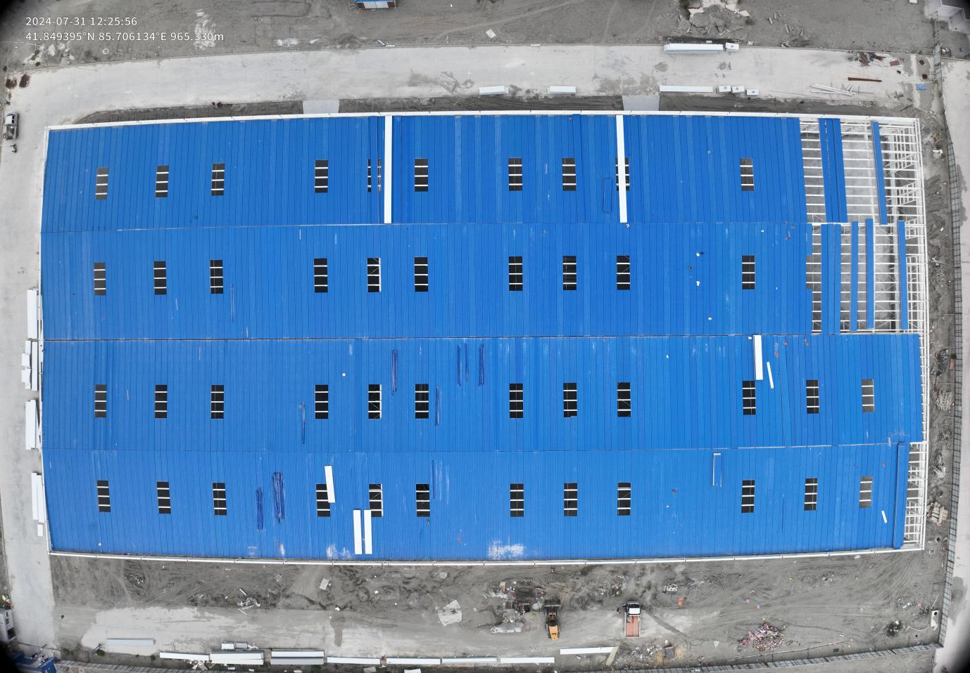
事发当时抬运的岩棉板（白色）及发生坠落事故的天窗

图1 事发建筑厂房屋面航拍图
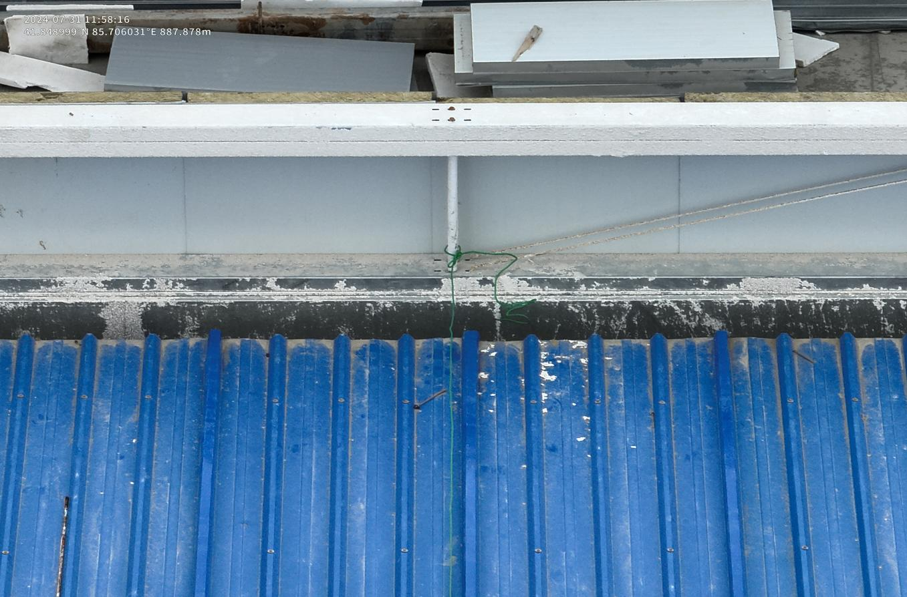
事发建筑厂房屋面设置的钢丝绳(绿色)
图2 事发建筑厂房屋面设置的钢丝绳航拍图
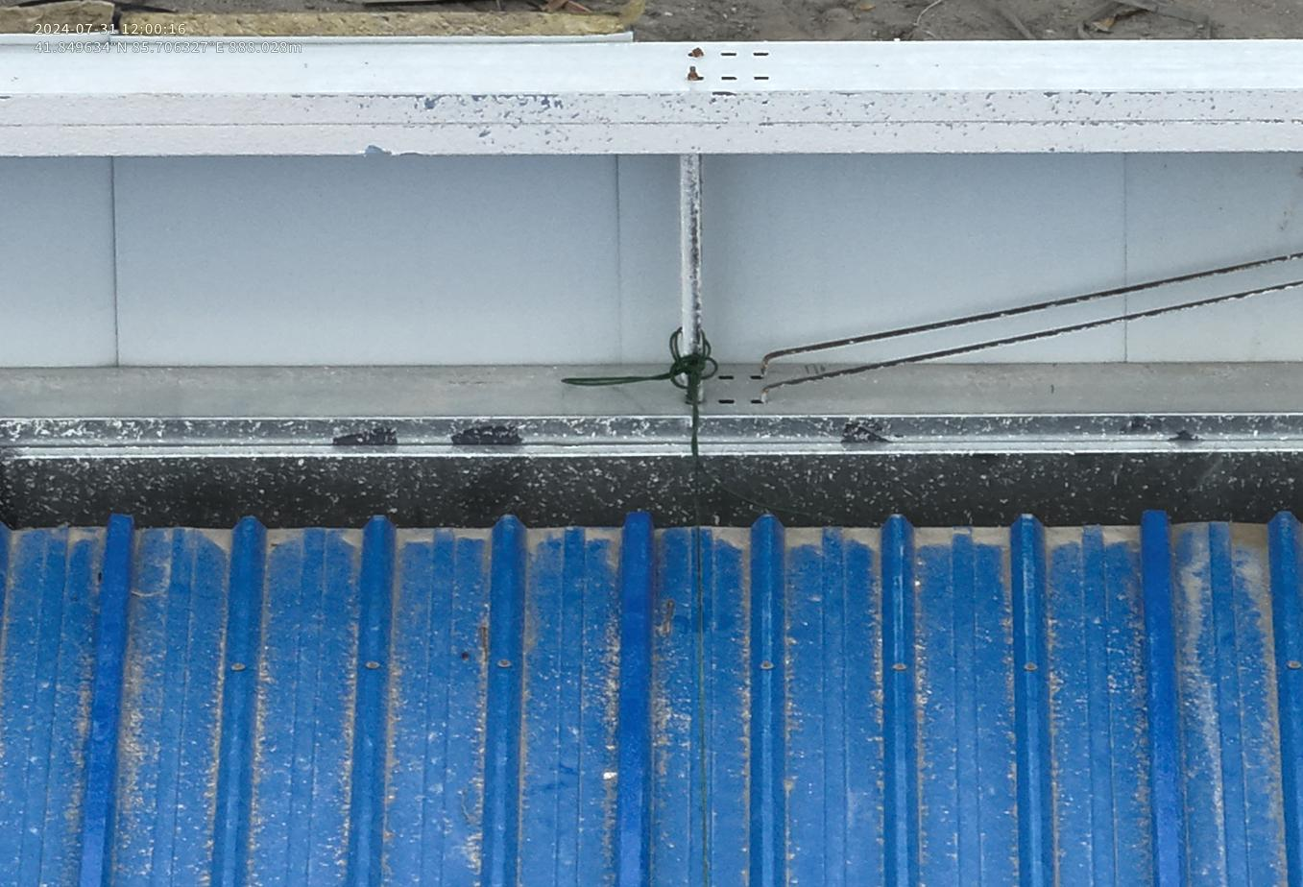图3 事发建筑厂房屋面设置的钢丝绳航拍图
事发建筑厂房屋面设置的钢丝绳（绿色）

（二）救援情况
事故发生后，工友任彦君首先使用李亮的手机于8时54分拨打了120急救电话，下到地面后便前往施工项目路口接120救护车。后续刘玉用自己的手机又拨打了120急救电话（8时57分拨打至库尔勒市急救中心、8时58分拨打至铁门关市急救中心）。事发当时梁雅军在走下屋面时正在与耿志民通电话（8时55分），便将人员坠落情况告知了耿志民，下到地面后梁雅军于8时57分拨打了120急救电话，并将事故情况于8时59分告知王寒。
约十分钟后救护车到达，经医生抢救无效后死亡；后经法医鉴定，陈书文为重度颅脑损伤致其死亡。
- 人员伤亡和经济损失
事故造成1人死亡，直接经济损失145万元。
（四）事故企业基本情况
经事故调查组调查，该项目由铁门关市卓达建设工程有限公司中标后，于2024年4月1日将该项目施工劳务承包给耿志民。该项目现场管理人员马勇（项目经理）、熊健（安全员）、潘超（技术员）由铁门关市卓达建设工程有限公司派遣并开展相应工作，2024年4月16日因项目经理马勇与铁门关市卓达建设工程有限公司解除劳动合同，经铁门关市卓达建设工程有限公司申请，项目经理由马勇变更为原安全员熊健，变更后铁门关市卓达建设工程有限公司未补充派遣安全员（宗靖皓是耿志民雇佣的该项目安全员，于7月10日上班，7月15日因家中有事请假至今未归）。熊健在任职项目经理期间，建设项目工人每日上班时间为早上8时，其本人上班时间为9时30分，形成监督管理空窗期1.5个小时。潘超仅在首次屋面施工作业前对场内工人做了安全技术交底，对后续进场工人未按要求做补充安全技术交底；工人每日上班时间为早上8时，其本人上班时间为9时，形成监督管理空窗期1个小时。
新疆智诚工程项目管理有限公司为该项目监理单位，项目总监杜天刚、现场监理迟军。在监理工作日志中发现监理日志与每日工作开展情况不符，并且监理日志内容多处未经项目总监审核、审批签字确认；在项目建设期间，对发现的问题只有口头传达，没有下达整改指令书，无佐证资料；对施工项目实际管理人员缺失问题不清不楚；建设项目工人每日上班时间为早上8时，现场监理上班时间为10时，形成监理空窗期2个小时。
耿志民将该项目钢结构施工劳务分包给王寒（钢结构施工劳务负责人），签订简单施工协议，钢结构施工现场由梁雅军（班组长）代其管理施工队伍，负责施工队伍工作安排、安全管理工作。
（五）监管情况
1.铁门关经济技术开发区国土规划建设局分别于2024年7月4日、10日、24日对该项目开展了三次安全检查工作，下达三份整改通知单，收到该项目递交整改回执两份，均无复查记录。
2.第二师铁门关市住房和城乡建设局自该项目2023年8月20日动工至“7.27”高处坠亡事故发生前，均未对该建设项目开展督导检查工作。
三、事故直接原因
经调查认定，该起事故的直接原因是：陈书文屋面高空作业时未正确使用挂扣安全绳，在搬运岩棉板过程中，途经未设置防护栏和警示标识的天窗口，不慎坠落死亡。
四、有关责任单位存在的主要问题
1.铁门关市卓达建设工程有限公司安全意识淡薄，思想认识不到位。未按《中华人民共和国安全生产法》第四条 第一款、第二款^{①}的规定建立健全全员安全生产责任制、构建安全风险分
级管控和隐患排查治理双重预防机制、加强从业人员安全生产教育和培训，未按要求对入场工人开展三级安全教育；未按《中华人民共和国安全生产法》第二十四条 第一款^{②}的规定及时配备专职安全生产管理人员。
2.新疆智诚工程项目管理有限公司对派驻项目项目总监、现场监理监管不到位，派驻人员未按要求履职尽责，未将违法违规行为及时报告行业主管部门，监理职责缺失，监理工作形同虚设。
未按《建设工程安全生产管理条例》第四条落实建设工程安全生产责任，保证建设工程安全生产；未按《建设工程安全生产管理条例》第十四条^{③}落实安全事故隐患问题督促、监督、监察制度。
五、有关单位责任认定
（一）事故企业主体责任
1.铁门关市泽源城市建设开发有限公司对下属子公司监管不到位，相关职能部门对项目未进行监管，存在监管漏洞。

①《中华人民共和国安全生产法》第四条 生产经营单位必须遵守本法和其他有关安全生产的法律、法规，加强安全生产管理，建立健全全员安全生产责任制和安全生产规章制度，加大对安全生产资金、物资、技术、人员的投入保障力度，改善安全生产条件，加强安全生产标准化、信息化建设，构建安全风险分级管控和隐患排查治理双重预防机制，健全风险防范化解机制，提高安全生产水平，确保安全生产。
平台经济等新兴行业、领域的生产经营单位应当根据本行业、领域的特点，建立健全并落实全员安全生产责任制，加强从业人员安全生产教育和培训，履行本法和其他法律、法规规定的有关安全生产义务。
②《中华人民共和国安全生产法》第二十四条 矿山、金属冶炼、建筑施工、运输单位和危险物品的生产、经营、储存、装卸单位，应当设置安全生产管理机构或者配备专职安全生产管理人员。
③《建设工程安全生产管理条例》第十四条工程监理单位应当审查施工组织设计中的安全技术措施或者专项施工方案是否符合工程建设强制性标准。
工程监理单位在实施监理过程中，发现存在安全事故隐患的，应当要求施工单位整改；情况严重的，应当要求施工单位暂时停止施工，并及时报告建设单位。施工单位拒不整改或者不停止施工的，工程监理单位应当及时向有关主管部门报告。
工程监理单位和监理工程师应当按照法律、法规和工程建设强制性标准实施监理，并对建设工程安全生产承担监理责任。
2.铁门关市卓达建设工程有限公司主体责任不落实，对项目
安全管理混乱，未对员工进行有效的安全教育和培训，安全员转项目经理后未及时配置安全员，现场监督管理缺失，马勇离职后施工日志仍签其名字，存在“以包代管”问题。
3.项目部施工安全管理不到位，施工现场实际未配备安全管理人员，安全日志无签字，未对高处作业人员进行安全技术交底。未开具高空作业票据，高空作业时安全管理人员未在岗履职。
4.新疆智诚工程项目管理有限公司项目总监、现场监理履职
不到位，未严格按照监理规范落实项目监管责任，未依照法律法规和工程建设强制性标准实施监理，现场监理不在岗，未认真到岗履职。在实施监理过程中，未将违法违规行为及时报告行业主管部门，监理职责缺失。监理日志与每日工作开展情况不符，并且监理日志工作内容多处未审核、审批签字确认。在项目建设期间，对发现的问题只有口头传达，没有下达整改指令书，对施工项目实际管理人员缺失问题不清楚。
（二）属地管理责任
铁门关经济技术开发区属地责任落实不到位，未充分履职尽责，日常监督检查不到位，管理工作存在盲区和死角。
（三）有关行业主管部门责任
1.铁门关经济技术开发区国土规划建设局作为行业主管部门，于2024年7月4日、10日、24日分别对该项目开展了三次安全检查工作，收到该项目递交整改回执两份，无复查记录。检查发现高空作业未系安全绳、未戴安全帽和管理人员未到岗等隐患问题，未进行“回头看”，只是下发隐患整改通知单，未依法依规进行处理。未严格履行行业主管职责，在日常管理和监管上存在缺失，负有监督失察、管理不力的责任。
2.第二师铁门关市住房和城乡建设局作为行业主管部门，权力和责任下放经开区国土规划建设局，未对园区建设项目开展经常性督导检查工作，造成失察漏管，未严格履行行业监管职责和安全生产“三管三必须”要求，安全监管存在盲区和漏洞。
六、处理建议
（一）直接责任人员
陈书文无高处作业证件上岗作业，在屋顶高空作业时未正确使用挂扣安全绳，自身安全意识淡薄，对事故发生负有直接责任，鉴于其在事故中死亡，免于追究责任。
（二）对责任单位的处理建议
1.铁门关市卓达建设工程有限公司安全生产主体责任未落实，未与承包人耿志民签订安全生产管理协议，未按照规定落实安全生产管理职责，对派驻项目部管理人员部署情况不清楚，对派驻项目部管理人员工作情况不清楚，监督监管工作未落实。建议由第二师铁门关市应急管理局依据《中华人民共和国安全生产法》第一百一十四条 第（一）项^{①}的规定对铁门关市卓达建设有限公司进行调查、处罚。

①《中华人民共和国安全生产法》第一百一十四条 发生生产安全事故，对负有责任的生产经营单位除要求其依法承担相应的赔偿等责任外，由应急管理部门依照下列规定处以罚款:
发生一般事故的，处三十万元以上一百万元以下的罚款。
2.新疆智诚工程项目管理有限公司现场总监、监理未对铁门
关经济技术开发区特色农副产品深加工厂房建设项目（三期）落实统一协调管理、安全监管；现场监理日志记录内容失实，未按照法律、法规的要求开展工程建设强制性标准实施监理工作；公司对派驻项目总监、现场监理工作情况监督、检查工作未落实，只派不管，监督管理职责未落实。建议由第二师铁门关市应急管
理局依据《中华人民共和国安全生产法》第一百一十四条 第（一）项的规定对新疆智诚工程项目管理有限公司进行调查、处罚，并将其纳入兵团诚信体系实施联合惩戒。
（三）涉事相关人员的处理建议
1.谢辉，铁门关市泽源城市建设开发有限公司副总经理，卓达公司党支部书记，负责铁门关市卓达建设工程有限公司全面工作，对事故发生负有领导责任。建议由第二师铁门关市应急管理局依据《中华人民共和国安全生产法》第九十五条 第（一）项^{①}对谢辉进行处罚。
2.侯瑞聪，铁门关市卓达建设工程有限公司董事长、法定代表人，未履行《中华人民共和国安全生产法》规定的企业主要负责人安全生产管理职责，对事故发生负有主要领导责任。建议由第二师铁门关市应急管理局依据《中华人民共和国安全生产法》第九十五条 第（一）项对侯瑞聪进行处罚。

①《中华人民共和国安全生产法》第九十五条 生产经营单位的主要负责人未履行本法规定的安全生产管理职责，导致发生生产安全事故的，由应急管理部门依照下列规定处以罚款:
（一）发生一般事故的，处上一年年收入百分之四十的罚款
3.庞莹莹，铁门关市卓达建设工程有限公司总经理，未履行《中华人民共和国安全生产法》规定的企业主要负责人安全生产
管理职责，对事故发生负有主要领导责任。建议由第二师铁门关市应急管理局依据《中华人民共和国安全生产法》第九十五条 第
（一）项对庞莹莹进行处罚。
4.朱惠民，铁门关市卓达建设工程有限公司总工程师，负责公司安全技术质量工作，未履行《中华人民共和国安全生产法》规定的企业安全管理人员职责，对安全监管不到位，对事故发生
负有领导责任。建议由第二师铁门关市应急管理局依据《中华人民共和国安全生产法》第九十六条^{①}对朱惠民进行处罚。
5.熊健，铁门关经济技术开发区特色农副产品深加工厂房建设项目（三期）的项目经理，第一责任人责任落实不严、不实；对项目部安全生产管理人员的缺失问题未及时识别管理风险；对项目建设期间每日安全日志监督、审核工作不尽职尽责，对使用无特种作业证件人员上岗作业的问题不管不问，对事故发生负有主要领导责任。建议由第二师铁门关市应急管理局依据《中华人民共和国安全生产法》第九十六条对熊健进行处罚，将问题线索移送公安机关进行侦查处理，构成犯罪的，依照刑法有关规定追究刑事责任。

①第九十六条 生产经营单位的其他负责人和安全生产管理人员未履行本法规定的安全生产管理职责的，责令限期改正，处一万元以上三万元以下的罚款；导致发生生产安全事故的，暂停或者吊销其与安全生产有关的资格，并处上一年年收入百分之二十以上百分之五十以下的罚款；构成犯罪的，依照刑法有关规定追究刑事责任。
6.耿志民，铁门关经济技术开发区特色农副产品深加工厂房建设项目（三期）的劳务承包人，安全生产主观意识淡薄；对项
目部安全生产管理人员缺失问题不管不顾；对使用无特种作业证件人员上岗作业的问题不管不问，对事故发生负有直接责任。建议由第二师铁门关市应急管理局依据《中华人民共和国安全生产
法》第九十六条对耿志民进行处罚，将问题线索移送公安机关进行侦查处理，构成犯罪的，依照刑法有关规定追究刑事责任。
7.王寒，铁门关经济技术开发区特色农副产品深加工厂房建设项目（三期）劳务负责人，未按法律、法规要求为入场施工人员购买安全生产责任险；未按法律、法规要求开展安全生产培训教育；使用无特种作业证件人员上岗作业，对事故负有直接责任。建议由第二师铁门关市应急管理局依据《中华人民共和国安全生产法》第九十六条对王寒进行处罚，将问题线索移送公安机关进行侦查处理，构成犯罪的，依照刑法有关规定追究刑事责任。
8.杜天刚，铁门关经济技术开发区特色农副产品深加工厂房建设项目（三期）总监，履职不到位，未严格按照监理规范落实项目监管责任，对使用无特种作业证件人员上岗作业的问题不管不问。建议由第二师铁门关市应急管理局依据《中华人民共和国安全生产法》第九十六条对杜天刚进行处罚，将问题线索移送公安机关进行侦查处理，构成犯罪的，依照刑法有关规定追究刑事责任。
9.迟军，铁门关经济技术开发区特色农副产品深加工厂房建设项目（三期）现场监理员，未履职到位，在实施监理过程中，未将违法违规行为及时报告行业主管部门及建设单位，监理职责缺失，对使用无特种作业证件人员上岗作业的问题不管不问。建议由第二师铁门关市应急管理局依据《中华人民共和国安全生产法》第九十六条对迟军进行处罚，将问题线索移送公安机关进行侦查处理，构成犯罪的，依照刑法有关规定追究刑事责任。
（四）对属地、监管部门和单位的处理建议
1.第二师铁门关市住房和城乡建设局作为行业主管部门负有行业监管职责，建议全师通报批评，向师市作出深刻书面检查。
2.铁门关经济技术开发区作为建设单位负有属地监管责任，建议全师通报批评，向师市作出深刻书面检查。
3.铁门关市泽源城市建设开发有限公司负有企业主体责任，建议全师通报批评，建议向师市作出深刻书面检查。
（五）对相关责任人的处理建议
铁门关经济技术开发区国土规划建设局对事故发生负有监管责任，建议铁门关经济技术开发区对相关责任人员追责问责，将处理结果报师市安委会办公室。
七、事故教训
（一）安全发展理念落实不到位。部分单位、行业部门安全发展理念树得不牢，对安全生产工作的重视程度仍然不够，防范化解安全风险隐患意识严重不足，找不准方向、抓不住关键，没有系统分析本行业领域存在的安全生产风险隐患，重业务轻安全，对重大事故隐患排查整治不到位，发现问题和解决问题的能力不强、意愿不足，没有把“生命至上、安全第一”理念真正落实到行动上。
（二）企业违法违规问题久治不绝。部分企业“重效益、轻安全”思想严重，企业主要负责人安全意识淡薄，未认真履行安全生产法定职责，存在麻痹思想和侥幸心理，未对劳务派遣和灵活用工人员开展安全生产教育和培训，对特种作业人员人证合一问题置若罔闻，“三违”作业情况屡禁不绝，安全生产工作最直接最关键人员毫无敬畏之心。
（三）行业部门监管责任落实不到位。部分单位、行业部门落实安全生产治本攻坚三年行动不力，辖区和监管行业领域生产经营单位仍然存在较多重大事故隐患。充分暴露出相关单位、部门漏管失察，未对劳务派遣用工数量较多的行业领域加强执法检查，安全排查走形式，监管执法宽松软虚，对发现的问题未能做到一盯到底、执行到位，失之于宽、失之于软，不能及时有效彻底清理问题隐患。
八、事故防范和整改措施
（一）各单位、各行业部门要充分认识当前安全生产形势的严峻性、紧迫性。结合安全生产治本攻坚三年行动，全面开展各行业领域安全生产大检查，复盘式查找生产经营单位在安全生产责任制度、操作规程、教育培训、人员资质、现场管理、作业流程等方面存在的问题隐患，摒弃形式主义、官僚主义，杜绝“走秀式”排查，切实保障安全检查的真实性、有效性，真正把本质安全落实到位。
（二）深刻吸取事故教训，严格落实企业安全生产主体责任。建立健全安全生产责任制、各项管理制度和各岗位操作规程，建立健全项目质量安全管理体系，加强职工安全教育培训，强化作业现场风险管控和安全隐患排查治理，严格落实隐患整改。现场在进行危险作业前，必须对相关人员进行教育，针对作业中将出现的不安全因素、危险源等要对作业人员进行交底，保证作业人员的安全。加强对第三方管理，坚决杜绝“以包代管”，严格按照《中华人民共和国安全生产法》要求对第三方管理。建立培训档案和考核制度，凡达不到规定要求的从业人员不得上岗作业。
（三）严格落实“三管三必须”要求，压实各行业部门的监管责任。要开展安全生产警示教育，以案说法，通过剖析典型案例，警醒、教育各级干部群众、作业工人牢固树立安全发展理念，筑牢安全发展思想基础。加强安全生产举报奖励宣传领导。强化企业主体责任落实，督促企业构建和完善风险分级管控和隐患排查治理双重预防机制，完善和落实“从根本上消除事故隐患”的责任链条，把各项安全生产措施落实落地落细，严防各类事故再次发生，为师市经济社会发展提供安全稳定的环境，全力维护好人民群众生命财产安全。

